WUBBO OCKELS PROJECT.

Wij zijn Sander Ijmker en Johannes Veldt en wij hebben voor het Wubbo Ockels project iets gemaakt over het gezin in het jaar 2085.
Dit project laat zien hoe wij denken hoe het wonen eruit gaat zien in het jaar 2085.
Wij schrijven hier over de recycling van energie en water.
Wij vinden dit een belangrijk onderwerp waar mensen vooral maar gauw over na moeten gaan denken, want in 2085 is het water misschien wel erg vervuild en lastig te zuiveren.

In de toekomst is de wereld vol, er is dan niet genoeg ruimte voor de hele wereld bevolking om op het land te wonen, dus word de mensheid gedwongen om ook op het water te gaan leven, dit kan. Wij hebben een idee bedacht, dat is een soort koepel op een eilandje waarin alles word gerecycled, water, zuurstof eten, alles is mogelijk, over het recyclen vind je ergens anders op deze poster een soort recycle-boom.

Het gestreepte stelt planten en bomen voor, die produceren zuurstof en voedsel
Het grijze met de stippen zijn huizen waarin word gewoond(dat spreekt voor zich), er zijn koepels in verschillende grootten, met verschillende aantallen huizen.
Het donkerste is water uit de zee, dat word gezuiverd en dan drink baar is.

Zo heb je alles wat je nodig hebt om te leven, zonder dat iets van buiten de koepel in de koepel komt, behalve dan het water uit de zee, en zonder dat iets van in de koepel naar buiten gaat.

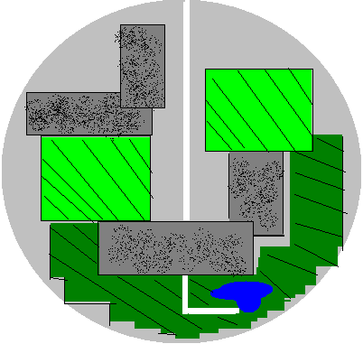

Om lang zonder “input” te leven, moet je zoveel mogelijk recyclen, dat kan, hieronder staat een recycleboom, dit is een voorbeeldje van hoe het in 2085 kan gaan.

De zee

Zout water uit de zee, (gratis!)

Wat er overblijft na het koken

Zuivering, door het te koken, en de waterdamp op te vangen
Schoon water

Bomen en planten.

Zuurstof

Mensen, de inwoners van het huis.

Uitwerpselen
eet afval

et afval.
Compost.

Aardig schoon water, van wassen enzo.
Gassen

Dode bladeren e.d
Verbranding

Verwarming e.d
Plastics

Meubels, andere dingen voor in huis, verkoop?
Schoon zout

De enige input, die je dan nog nodig hebt is eten, maar dat kan in principe ook wel in plaats van de bomen groeien.

WATERRECYCLING

Water is van levens belang.
Het water raakt op dus, moeten wij dit ook in ons huis recyclen.
Wij koken dit eerst in een vat waar van de we de druk hoog laten oplopen waardoor we daarna alle druk laten weglopen langs een rotor die daardoor heel hard gaat draaien waarmee we weer energie kunnen opwekken.
Door het koken worden de bacteriën worden weggewerkt. (1)
Hierna wordt het door het membraan hieronder gepompt waar het water van andere onzuiverheden wordt gezuiverd. (2)
Wij gebruiken een luchtontvochtiger om alle condens op te nemen in een waterbassin die direct aangesloten staat op het waternetwerk van het huis.
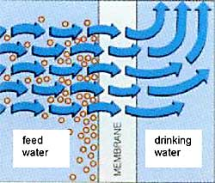
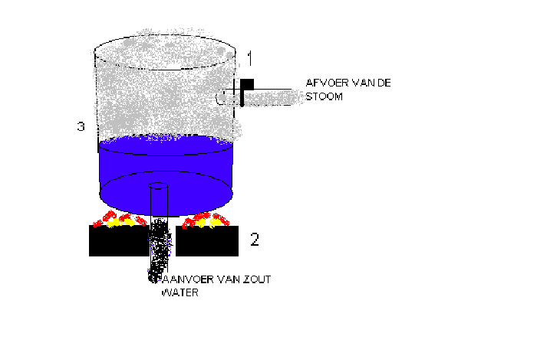
1
2

ENERGIEOPWEKKING
Een van de energieopwekkende ideeën zijn onder andere het rotortje die aangesloten staat op een dynamo die in werking wordt gesteld door de stoom die onder hoge druk vrijgelaten wordt uit het hierboven besproken waterrecyclingsvat.
Windmolens boven naast het huis en zonnecellen op het dak.
Door het wonen op het water heb je niet veel dingen die de zon kunne belemmeren om op de zonnepanelen te schijnen.
Hier een voorbeeldje van hoe zonnecellen werken:
